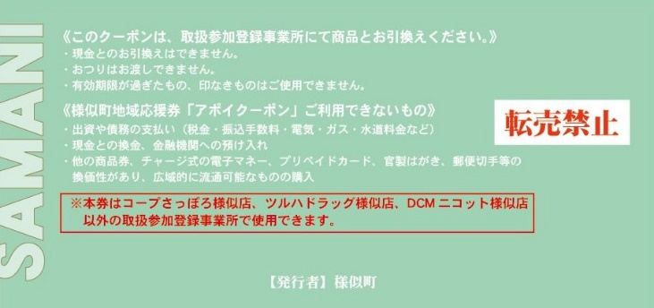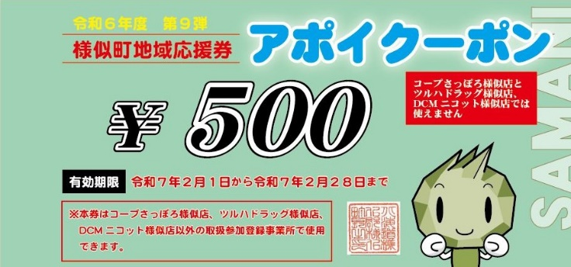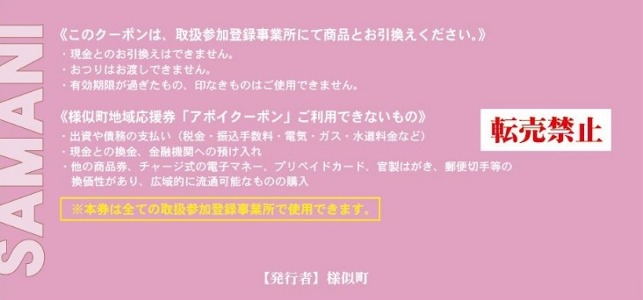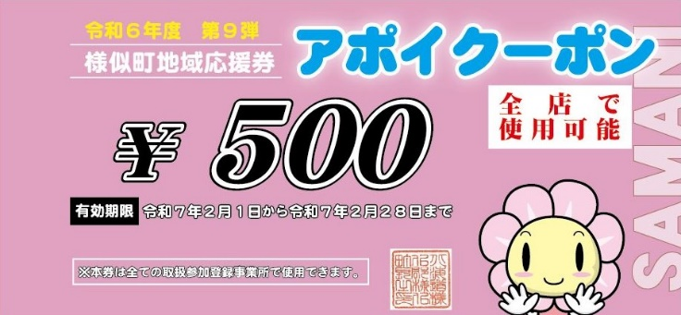

転売は禁止です

２．中規模店以外の登録全店で使える券（緑色の券） →　１２枚

１．登録全店で使える券（ピンク色の券） →　８枚

使えない店舗を表示

しています

この券は別添登録店舗のうち、コープさっぽろ様似店、DCMニコット様似店、ツルハドラッグ様似店以外であればどこでも使える券です。

**アポイクーポンの使い方**

有効期限　　令和７年２月１日～令和７年２月２８日まで

クーポンは次の２種類の５００円券となっております

注意事項を記載してあります

この券は別添登録店舗のどこでも使える券です。

「全店で使用可能」と

表示しています